ĐÁP ÁN LÝ 10

Câu | Nội dung | Điểm

1 | Khí lí tưởng :chất khí mà các pt được coi là chất điểm và chỉ tương tác khi va chạm | 1
2 | 3 nội dung | 0,5*3
3 | - Độ biến thiên nội năng của một hệ bằng tổng công và nhiệt lượng mà hệ nhận đươc.  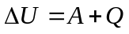  A>0: hệ nhận công A<0: hệ thực hiện công  Q>0: hệ nhận nhiêt Q<0: hệ truyền nhiệt. | 0,5  0,5  0,5
4 | 1-2: Quá trình đẳng nhiệt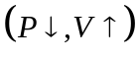  2-3: Quá trình đẳng áp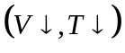  3-1: Quá trình đẳng tích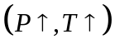  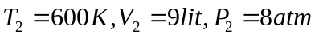,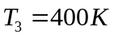  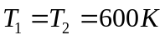( Quá trình đẳng nhiệt)  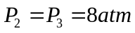( Quá trình đẳng áp)  Quá trình đẳng áp: 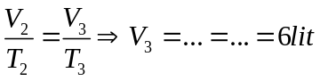  Quá trình đẳng nhiêt: 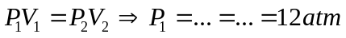  (2)  (1)  (3)  O  T(K)  p(atm)  Quá trình đẳng tích 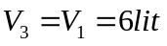  V(lit)  (2)  (3)  (1)  O  T(K) | 0,5  0,25  0,5  0,5  0,25  0,5*2
5 | (1,5 điểm) Khí nhận công : A = 120J  Nội năng tăng : ΔU = 80J  Q = ΔU – A = -40J  Khí tỏa nhiệt ra ngoài | 0,25  0,25  0,5  0,5
6 | (1,5 điểm)  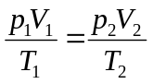  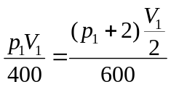  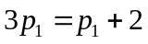  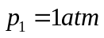 | 0,25  0,5  0,5  0,25

